|  |  |
| --- | --- |
| **Seconde baccalauréat GATL** | **SCÉNARIO 2 – Gérer les flux entrants, contrôler les livraisons, gérer l’inventaire** |
| **2.1. Suivi administratif de l’activité de production**   * Suivi des approvisionnements et des stocks * Actualiser les bases de données internes nécessaires à l’activité de production   **2.3. Gestion opérationnelle des espaces (physiques et virtuels) de travail**   * Actualiser et diffuser l’information interne sur le support adéquat | |

**Contexte professionnel**

La société **A2SI (Aquitaine Société de Services Industriels)**située à **Bidos (département des Pyrénées-Atlantiques)** est spécialisée dans le travail des **métaux** : **acier, inox, aluminium…**

**Elle dispose d'un parc de machines à commande numérique**, presse plieuse, guillotine, découpe plasma et laser, foreuse, perceuse, scie à ruban, rouleuse, matériel de manutention, ponts roulants, chariot élévateur, groupe électrogène, échafaudage.  
Elle réalise et répare tous types de constructions métalliques de la simple pièce jusqu'à des ensembles complexes de plusieurs tonnes.

Elle intervient auprès d’architectes, de syndics de copropriétés, d’abattoirs, d’entreprise de l’agroalimentaire, d’aéroports, de stations de ski…

Depuis plus de 10 ans, **A2SI** s’est également spécialisée dans les travaux de constructions aquatiques (bassins, piscines extérieures, barrages, centrale hydro-électrique…).

Vous allez être affecté(e) au sein du Secrétariat général, sous la responsabilité de Madame Ludivine COUDERC, Responsable administrative. Celle-ci gère notamment les commandes autres que celles de la production, la communication (accueil physique et téléphonique), la gestion des carrières des salariés (absences, formation, documents relatifs aux embauches). Nous sommes le 7 octobre 2024.

**Fiche d’identité de l’entreprise**

|  |  |
| --- | --- |
| **DÉNOMINATION SOCIALE** | **AQUITAINE SOCIÉTÉ DE SERVICES INDUSTRIELS (A2SI)** |
| **FORME JURIDIQUE** | SASU – Société par actions simplifiée à associé unique |
| **DIRECTEUR GÉNÉRAL** | Monsieur Mattias LEMAIRE |
| **SIÈGE SOCIAL** | Zone artisanale de CAMOU – 64400 BIDOS |
| **TÉLÉPHONE** | 05 60 33 20 01 |
| **CONTACT MAIL** | [contact1@a2si.fr](mailto:contact1@a2si.fr) |
| **SIRET** | 49978663000016 |
| **CODE NAF** | Fabrication de structures métalliques et de parties de structures (2511Z) |
| **N° TVA INTRACOMMUNAUTAIRE** | FR56499786630 |
| **EFFECTIF** | 32 salariés |
| **CAPITAL SOCIAL** | 266 650,00 € |
| **HORAIRES** | Les bureaux sont ouverts de 8 h 00 à 16 h 30 du lundi au vendredi.  Réceptions des marchandises : du lundi au vendredi de 7 h 00 à 12 h 00 |

##### Analyse du contexte et de la fiche d’identité

|  |  |
| --- | --- |
| Quelle est votre entreprise d’accueil ? |  |
| Quel est votre service d’affectation ? |  |
| Quel est son secteur d’activité ? |  |
| Qui est votre responsable ? |  |
| Quelle est sa fonction ? |  |
| Qui sont ses clients ? |  |
| À quelle date nous situons-nous ? |  |

La sécurité est une priorité pour l’entreprise aussi bien à l’intérieur de l’usine que dans l’entrepôt de stockage ou sur les différents parkings. Un accident de la circulation a eu lieu il y a 15 jours entre un véhicule léger et un chariot de manutention. Monsieur LEMAIRE a réuni le responsable de la production et le responsable logistique afin d’analyser les causes de cet accident. Aussi, de nouveaux investissements liés à la sécurité vont devoir être réalisés : miroirs d’angle pour la sortie de l’entrepôt et sur le parc extérieur, ralentisseur sur le parking VL, arceaux de sécurité autour de certaines machines... Un rappel des consignes devra être également diffusé à l’ensemble des personnels accompagné d’un affichage. Vous serez également chargé de réceptionner et contrôler la livraison de ces matériels.

##### Mission 1 – Passer commande de matériels de sécurité

Votre tutrice vous charge de préparer la commande de matériels de sécurité auprès du fournisseur **CELONA**.

**Votre travail :**

1. Prenez connaissance des consignes de votre responsable (**DOCUMENT 1**). Ouvrez dans le dossier « **RESSOURCES** » le catalogue du fournisseur (**Fichier CATALOGUE_ENTREPRISES_2024)** et recherchez les références à commander. Vous pouvez utiliser pour faciliter votre navigation la commande CTRL + F vous permettant de rechercher des informations plus rapidement.
2. Complétez ensuite le bon de commande (fichier **BC_CELONA**).
3. Préparez enfin le mail d’accompagnement au bon de commande sur **l’ANNEXE 1**. Précisez que l’on effectue le virement bancaire (indiquez le montant) ce jour.

##### Mission 2 – Réceptionner et contrôler la livraison

Nous sommes le 21 octobre. La livraison vient de nous parvenir.

1. Prenez connaissance du **DOCUMENT 2** (lettre de voiture) et de la fiche **MÉMO 1** et répondez aux questions suivantes :
2. Qui rédige la lettre de voiture ?
3. Identifiez dans le document en précisant leur nom :

**Le donneur d’ordre**

**Le destinataire**

**Le remettant**

**Le transporteur**

1. Précisez la nature de la marchandise transportée.
2. Précisez son conditionnement (nombre de colis, poids, volume) et le support de charge (type de palette).
3. Identifiez le chauffeur et le type de véhicule (camion porteur, semi).
4. Si une anomalie est constatée à la réception de la marchandise par l’agent de quai d’**A2SI**, quelles informations devra-t-il compléter ?

Prenez connaissance de la fiche ressource.

1. Quelle est l’utilité d’une lettre de voiture ?
2. Quelles obligations l’entreprise de transport a en matière de conservation de la lettre de voiture ?
3. Que risque un transporteur s’il ne présente pas la lettre de transport en cas de contrôle routier ?
4. Reprenez votre commande et le mail de confirmation et rapprochez-la du bon de livraison (**DOCUMENT 4**). Si vous constatez une ou plusieurs anomalies, complétez la fiche de contrôle (**ANNEXE 2**).
5. Prenez connaissance des conditions de vente du fournisseur (**DOCUMENT 5**) et préparez ensuite la communication téléphonique à adresser au fournisseur en vous aidant de la méthode CROC sur **l’ANNEXE 3**. Aidez-vous de la fiche **MÉMO 2** en fin de dossier.

##### Mission 3 – Concevoir une affiche de rappel des consignes de sécurité et de circulation sur le site

Prenez connaissance des consignes de travail de votre tutrice (**DOCUMENT 6**).

1. Concevez à l’aide de votre traitement de texte un projet d’affiche. Vous disposez des différentes images d’illustration dans le dossier **RESSOURCES** (fichier **PICTOGRAMMES**). Enregistrez votre travail sous « **S2_CONSIGNES_SECURITE** » .
2. Transmettez votre travail à votre enseignant via votre messagerie ENT avec un court message à son intention.

##### Mission 4 – Mettre à jour le tableau d’inventaire des équipements de sécurité

Madame COUDERC enregistre toutes les acquisitions relatives à la sécurité dans un tableau d’inventaire permettant de distinguer les achats relatifs :

* Aux EPI (gants, chaussures, lunettes…)
* À la sécurité PL
* À la sécurité entrepôt y compris celle des engins de manutention,
* À la sécurité parking (visiteur et salarié)

**Votre travail :**

1. Reprenez les différents éléments de votre bon de commande et du mail de confirmation et complétez le tableau (voir fichier **INVENTAIRE_SECURITE**).
2. Activez le filtre sur votre tableau pour ne retenir que les équipements relatifs à la sécurité entrepôt. Triez vos données en décroissant sur le PHT et imprimez votre travail. Enregistrez votre travail sous « **S2_INVENTAIRE_SECURITE** » .

**DOCUMENT 1 – Consignes de votre responsable**

De : [contact1@a2si.fr](mailto:contact1@a2si.fr)

À : [stagiaire@a2si.fr](mailto:stagiaire@a2si.fr)

Objet : commande d’équipements

Bonjour,

Voici les différents équipements à commander auprès de notre fournisseur, la société CELONA.

* 2 miroirs Logistique pour l’entrepôt dimensions 800 * 600 mm
* 3 butées de parking poids lourds et 3 lots de 3 fixations
* 4 arceaux anti-encastrements Hauteur 600 mm Largeur 750 mm pour notre entrepôt
* 3 ralentisseurs modulables Hauteur 75 mm avec une paire d’embouts adaptés pour le parking « visiteurs »
* 15 cônes de signalisation H 500 mm pour la sécurisation de l’entrepôt

Je vous ai laissé le bon de commande dans votre dossier. Préparez le mail d’accompagnement du bon de commande. Précisez que notre paiement (annoncer le montant TTC) leur sera adressé par virement bancaire ce jour.

Merci d’avance,

Ludivine

**ANNEXE 1 – Mail à rédiger**

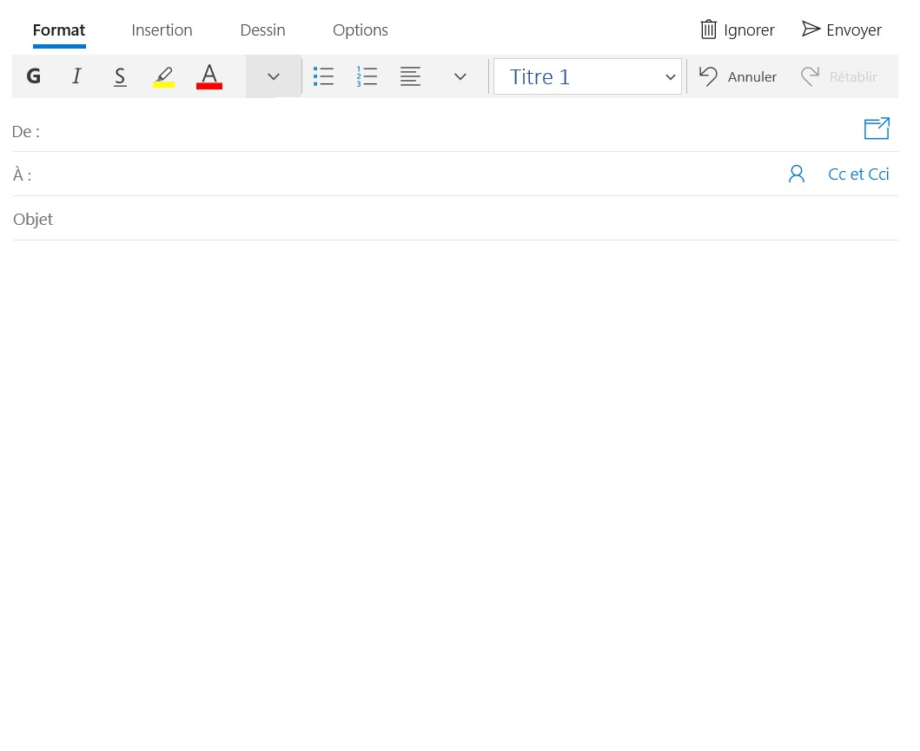

**DOCUMENT 2 – Lettre de voiture**

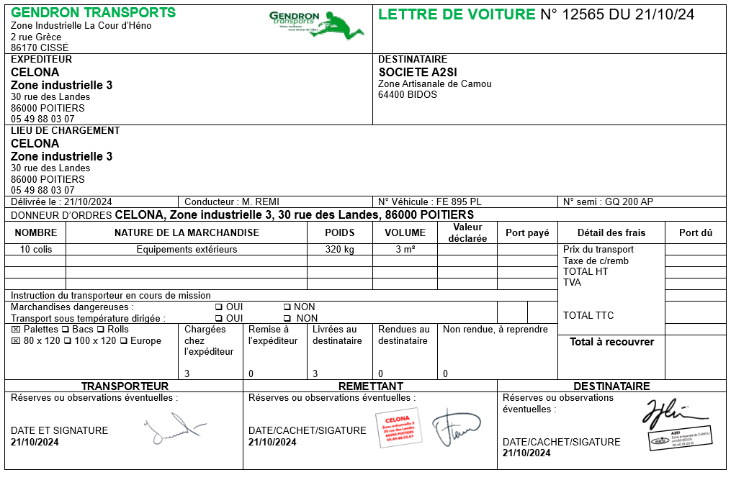

**DOCUMENT 3 – Mail de confirmation de commande**

De : [commercial@celona.fr](mailto:commercial@celona.fr)

A : [contact1@a2si.fr](mailto:contact1@a2si.fr)

Objet : confirmation de commande

Madame COUDERC,

Nous avons bien reçu votre commande et votre virement bancaire et nous vous remercions de la confiance que vous nous portez.

Votre commande porte le n° de suivi **22121**. Ce n° devra être rappelé dans toutes vos correspondances.

Les marchandises sont en cours de préparation, elles seront acheminées par **GENDRON** **Transports** le **21/10/2024**.

Le transporteur prendra contact avec vos services afin de déterminer les modalités de la livraison.

Notre service commercial est joignable du lundi au vendredi de 8 h 30 à 17 h 00 au **05.49.88.16.32** pour toute question relative au suivi de votre commande.



Cordialement,

Marie LENOIREC

Service Commercial CELONA

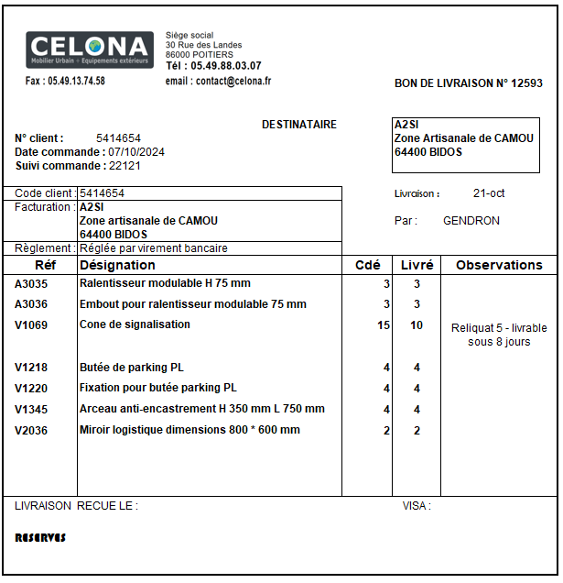**DOCUMENT 4 – Bon de livraison**

**ANNEXE 2 – Fiche d’analyse de la livraison**

|  |
| --- |
| **Document de vérification de livraison** |
| **Nature du document vérifié : N°** |
| **Date de la commande :** |
| **Nature de la commande :** |
| **Date de la livraison :**  **Mode de livraison :** |
| **Anomalie(s) constatée(s) (soyez précis)** |
| **Observations éventuelles** |
| **Suite(s) à donner :** |
| **NOM et SIGNATURE DE VÉRIFICATEUR** |

**DOCUMENT 5 - Extrait des conditions générales de vente CELONA**

Les produits sont livrés à l’adresse de livraison qui a été indiquée lors de la commande et selon le délai indiqué. Ce délai ne prend pas en compte le délai de préparation de la commande.

Lorsque le Client commande plusieurs produits en même temps ceux-ci peuvent avoir des délais de livraison différents car ils peuvent être expédiés par des entrepôts différents.

Les produits en reliquat seront facturés en même temps que les autres produits commandés disponibles. Ils seront envoyés ultérieurement sans frais de transport.

En cas de retard de livraison, le Client dispose de la possibilité de résoudre le contrat dans les conditions et modalités définies à l’Article L 138-2 du Code de la consommation. Le Vendeur procède alors au remboursement du produit et aux frais « aller » dans les conditions de l’Article L 138-3 du Code de la consommation.

Le Vendeur met à disposition un point de contact téléphonique (coût d’une communication locale à partir d’un poste fixe) indiqué dans l’email de confirmation de commande afin d’assurer le suivi de la commande.

Un échange de marchandises est possible. Ces dernières doivent être restituées dans leur emballage d’origine. Un bon de retour/échange et une étiquette de transport vous seront transmis par mail pour une prise en charge par un transporteur.

**ANNEXE 3 – Plan appel téléphonique (méthode CROC)**

|  |  |
| --- | --- |
| **Contact** |  |
| **Raison** |  |
| **Objectif** |  |
| **Conclusion** |  |

**DOCUMENT 6 – Consignes de sécurité relatives à la circulation sur le site**

De : [contact1@a2si.fr](mailto:contact1@a2si.fr)

À : [commercial@celona.fr](mailto:commercial@celona.fr)

Objet : conception d’une affiche

Bonjour,

À la suite de la réunion sur la sécurité, il a été décidé de réaliser un affichage spécifique afin de rappeler les principales règles de sécurité liées à la circulation sur le site. Il faut rappeler les règles afin de réglementer :

* La circulation et stationnement des engins de manutention
* La circulation et stationnement des véhicules poids-lourds
* La circulation et stationnement des véhicules légers (parking visiteurs et personnels)

**Engins de manutention**

* Ceinture de sécurité obligatoire
* Vitesse limitée à 10 km sur tout le site
* Respecter le sens de circulation
* Ne pas encombrer les voies de circulation
* Utilisation du téléphone portable interdite
* Interdiction de fumer

**Stationnement et circulation des PL et VL**

* Vitesse maximum autorisée 20 km/h
* Respecter les emplacements de stationnement dédiés (PL et VL)
* Se garer en prenant garde aux butées

Vous avez la totale liberté pour me présenter votre affiche (FORMAT A4). Insérez le logo à droite et soignez la mise en forme. Transmettez-moi ensuite votre travail par mail.

Ludivine

**Fiche mémo 1 – La lettre de voiture**

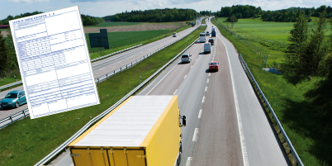La lettre de voiture nationale est obligatoire pour les transports de marchandises en France. Tout transporteur doit avoir ce document de transport en possession dans leur véhicule.

La lettre de voiture est un [**document de transport**](https://blog.dashdoc.eu/documents-transport-routier-de-marchandises/) sous forme de papier qui lie l’expéditeur, le transporteur et le destinataire. Ce document possède un statut officiel et doit nécessairement être gardé à bord d’un véhicule de transport de marchandises.

1. **Définition de la lettre de voiture**

Par définition, la lettre de voiture est un document officiel qui rend possible l’organisation des conditions générales du transport international routier, tout en traitant de la responsabilité du transporteur.

1. **Quelles sont les mentions obligatoires de la lettre de voiture ?**

Tout d’abord, il est important de préciser que ce documentest de forme libre. Aucune forme n’est imposée par la loi.

Toutefois, afin d’être reconnu et validée, ce contrat de transport doit comporter les mentions suivantes :

* Date de son établissement ;
* Date de la prise en charge des produits à transporter ;
* Nom, adresse et numéro SIREN du transporteur ;
* Nature / quantité / poids / volume de la charge, notamment s’il s’agit de lots groupés ;
* Nom de l’expéditeur ;
* Nom du destinataire ;
* Adresse du lieu de chargement ;
* Adresse du lieu de déchargement ;
* Le coût du transport ;
* Les indemnités à payer en cas de retard.

1. **Portée juridique de la lettre de voiture**

* Une lettre de voiture est un contrat entre l’expéditeur, le voiturier (le transporteur) et le destinataire. Elle engage la responsabilité du transporteur dans le chargement et le déchargement des marchandises.
* La non-présence de la lettre de voiture dans un transport entraîne une contravention.
* La lettre de voiture doit être conservée deux ans.

**Fiche mémo 2 – La méthode CROC**

La méthode CROC est un acronyme correspondant aux quatre phases d’un appel téléphonique.

**Contact**

* Principe : c’est le premier temps de votre communication. Votre sourire s’entend au téléphone, soyez dynamique.
* Contenu : saluer, se présenter. Donner son nom, son organisation voire son service.
* Exemple : *Bonjour, Monsieur RENTIER, Service Logistique de l’entreprise X.*

**Raison de l’appel**

* Principe : Il s’agit ici de l’exposé du motif de l’appel.
* Contenu : donner le maximum d’informations qui vont permettre à votre interlocuteur (surtout s’il s’agit d’un message téléphonique) de resituer la communication (commande n°, passée le ou livraison n° reçue le…).
* Exemple : *Je vous contacte car j’ai bien reçu votre facture n°… relative à la location de matériel de chantier* ou je me permets de vous contacter car nous vous avons commandé le …

**Objectif**

* Principe : on rentre ici dans les détails, on annonce ce que l’on souhaite, ce que l’on va faire.
* Contenu : proposer une action, donner une information importante…
* Exemple*: cependant, j’ai constaté une erreur au niveau de la remise. Il était prévu 5 % et non 3 %. Pourriez-vous procéder à sa vérification ? Vous pouvez me contacter au… ou à l’adresse mail suivante … Ou il faudrait procéder à la modification de celle-ci. Nous souhaitons rajouter/enlever/modifier…*

**Conclusion**

* Principe : conclure avec politesse le message.
* Contenu : dans une relation commerciale notamment se montrer disponible vis-à-vis de son interlocuteur. Remercier.
* Exemple : *Je vous en remercie par avance, bonne journée, au revoir/Je reste disponible pour vous apporter davantage d’informations/Vous pouvez me contacter au …. pour toute information… Bonne journée…*

|  |  |
| --- | --- |
| **Fiche de suivi – Scénario 2 – A2SI** | |
| **NOM :** | **Prénom :** |
| **Mission 1 – Compléter un bon de commande et le transmettre par email** | |
| Compléter un bon de commande et calculer correctement ses éléments (HT/TVA/TTC) | ☹ 😐 ☺ |
| Rédiger professionnellement un email d’accompagnement | ☹ 😐 ☺ |
| **Mission 2 – Contrôler une livraison** | |
| Analyser les caractéristiques d’une lettre de voiture | ☹ 😐 ☺ |
| Compléter une fiche de contrôle de livraison (anomalie et reliquat) | ☹ 😐 ☺ |
| Préparer un appel téléphonique à l’aide de la méthode CROC | ☹ 😐 ☺ |
| **Mission 3 – Concevoir une affiche** | |
| Présenter une affiche de rappel des consignes de sécurité | ☹ 😐 ☺ |
| **Mission 4 – Mettre à jour l’inventaire** | |
| Mettre à jour un tableau de suivi des acquisitions et appliquer des filtres | ☹ 😐 ☺ |
| **Évaluation du scénario Observations de l’enseignant**  ☹ 😐 ☺ | |